Travail à réaliser pour préparer la classe virtuelle :
Découverte de l’intérêt de la vaccination

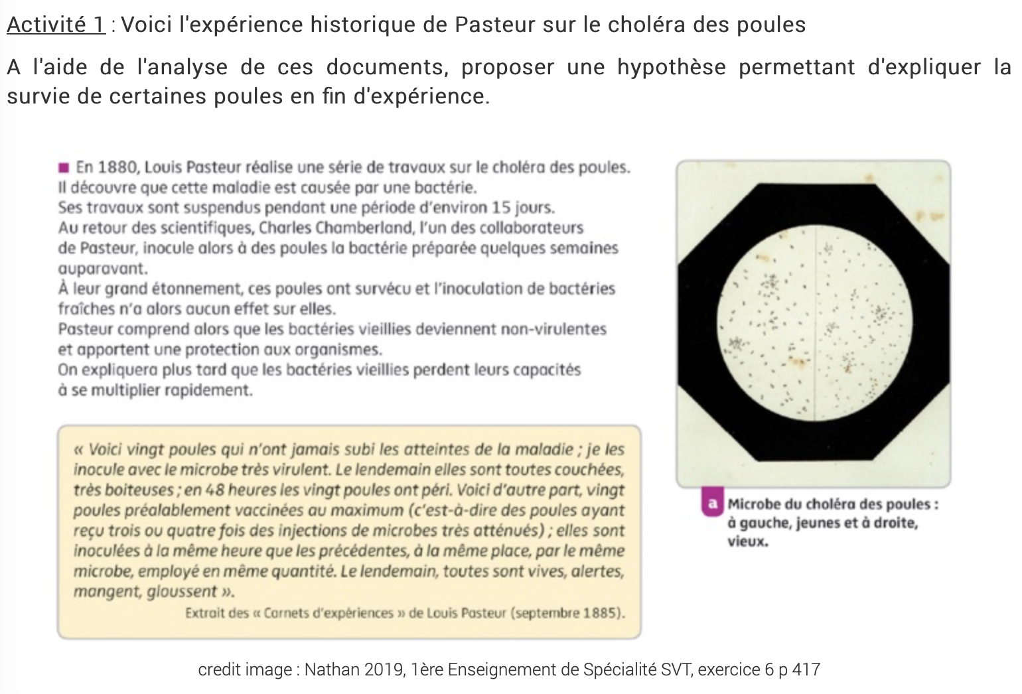
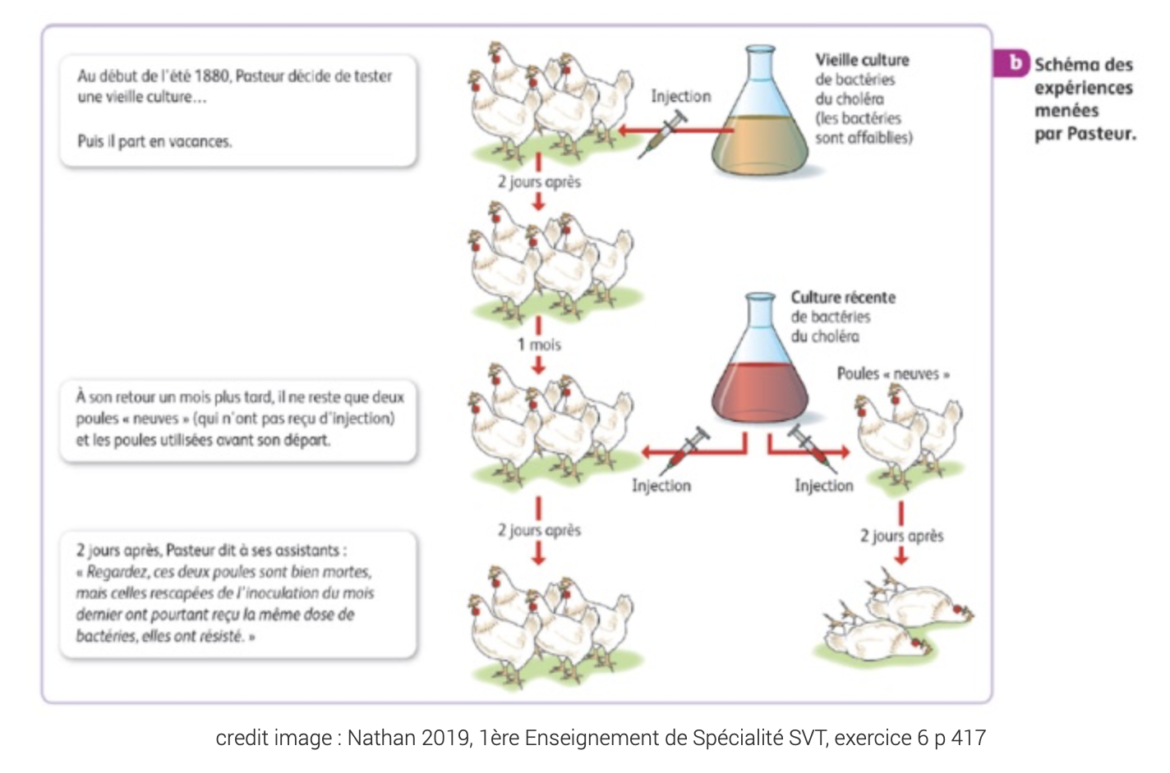

Écrivez votre réponse ici :

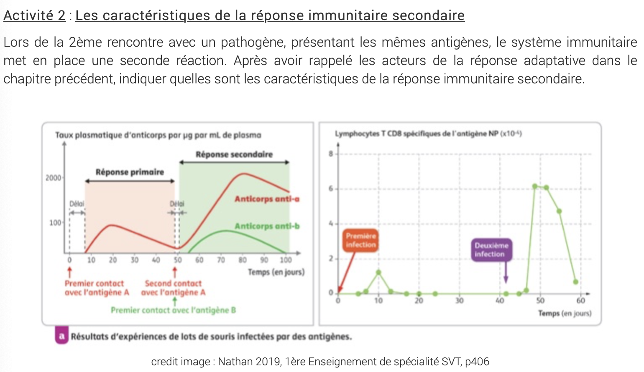

Écrivez votre réponse ici :

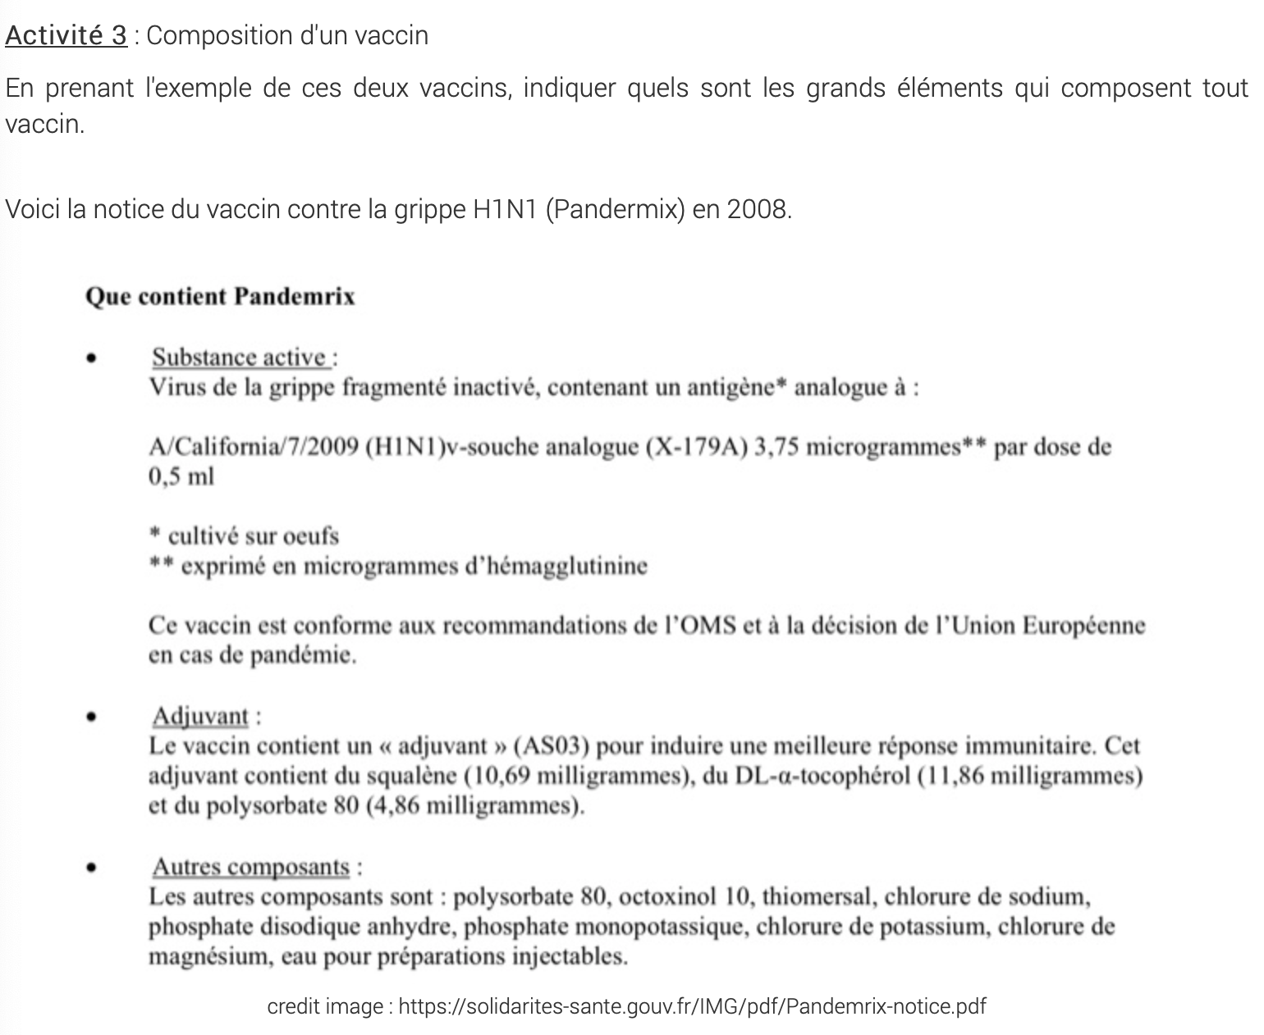
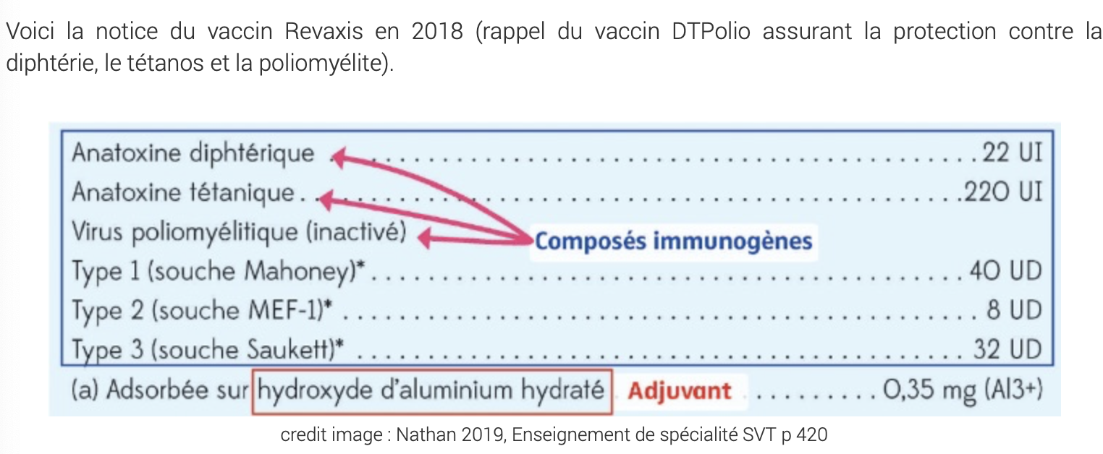
Écrivez votre réponse ici :

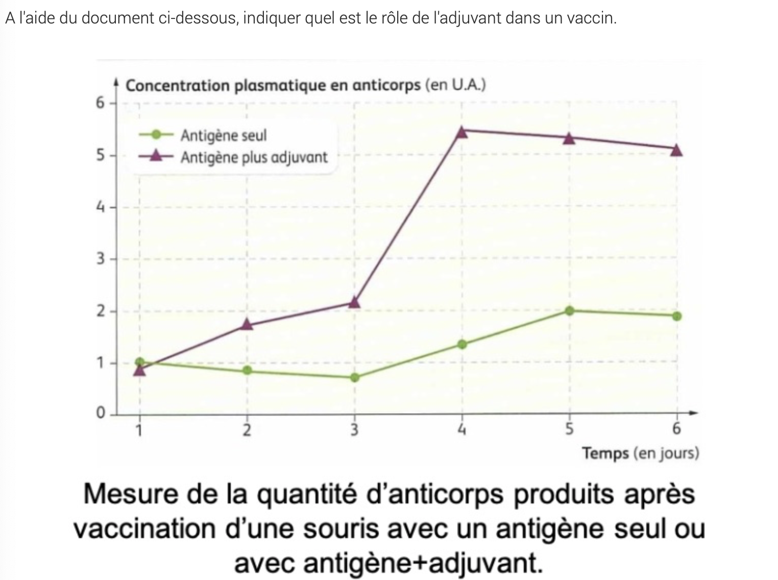

Écrivez votre réponse ici :

